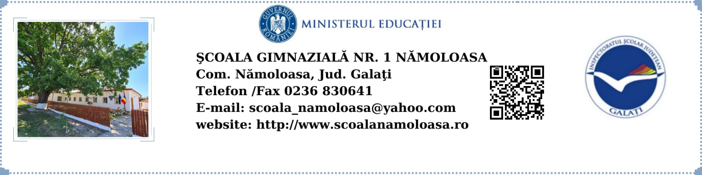

**Nr.1729/12.10.2023**

**Metode și instrumente utile în demersul CEAC**

|  |  |  |  |
| --- | --- | --- | --- |
| **Etapa în „spirala” autoevaluării** | **Metode calitative** | **Metode cantitative** | **Instrumente** |
| **1.Selectarea domeniului şi a temei/criteriului pentru autoevaluare 2.Diagnoza nivelului de realizare** | Brainstorming Focus grupuri Interviuri  Analiză de text Analiză de documente  Analiza legislaţiei Studii de caz | Sondaje pentru colectarea de date primare  Analiză statistică Cercetare reprezentativă Analiza datelor secundare | ***\*Instrumente pentru analiza datelor primare/secundare:*** • Chestionare (sondaje) – date primare (obţinute în urma unor anchete special organizate)  • Fişe de apreciere, concluziile unor proiecte anterioare  • Documente de politică educaţională  • Rapoarte tehnice şi financiare ale unor instituţii, studii ale pieţei muncii, rapoarte socio-economice şi statistice, date demografice etc. – date secundare (pre-existente iniţierii planului de îmbunătățire) |
| **3.Judecarea nivelului de realizare**  **4. Identificarea punctelor tari şi a celor slabe** | Analiza SWOT Arborele problemei Diagrama os de peşte (fishbone | Analiza datelor secundare | ***\*Instrumentele analizei SWOT :***  • Panou alb/flipchart şi planşe de hârtie în patru culori;  • Liste compilate pentru toate secţiunile, grupate în funcţie de obiectivele analizei; ***\*Arborele problemei:*** diagramă configurată de corespondenţa cauză-efect, pentru cele mai importante aspecte, plasând între cele două linii problema focală; ***\*Diagrama os de peşte :***  -enunţarea detaliată a problemei  - punctarea factorilor implicaţi  - stabilirea cauzelor determinante pentru fiecare factor |
| **5. Crearea grupului de lucru şi dezbaterea rezultatelor** | Arborele obiectivelor |  | ***\*Arborele obiectivelor :*** diagramă configurată de corespondenţa dintre tipuri de obiective şi tipuri de rezultate |
| **6. Modificarea şi optimizarea proiectului de dezvoltare şi a planurilor operaţionale** | Brainstorming Analogie Benchmarking – cele mai bune practici Investigare rapidă |  | ***\*Instrumentele analogiei:***  • Identificarea şi interpretarea elementelor repetitive dintr-un sector în altul (date furnizate de benchmarking);  • Contextualizarea : adecvarea la specificul situaţiei (date furnizate de analiza SWOT, studii de caz etc.);  • Ghiduri de bune practici ***\*Instrumentele investigării rapide :*** • Chestionare ad-hoc;  • Schiţa planului de interviu |
| **7. Desfăşurarea activităţilor de dezvoltare/optimizare/ remediere** | Planificarea pe bază de scenarii Analogia Metoda Delphi Analiza SWOT Analiza multicriterială Sistematizare lexicografică Alternative nedominante Metoda matriceală Metoda Delphi Pilotarea | Planificarea pe bază de scenarii Simulare Extrapolare, corelare, regresie Analiza resurse utilizatebeneficiu Analiza resurse utilizate—eficacitate Analiza riscurilor Analiza rentabilităţii | ***\*Instrumentele metodei Delphi:***  • Grupe de experţi; • Chestionare succesive, tot mai precise;  • Rezumatul statistic al opiniilor experţilor; ***\*Instrumentele analizei lexicografice vs metodei matriceale, precum şi ale alternativei nedominante:***  • Lista alternativelor;  • Lista criteriilor; ***\*Instrumentele analizei riscurilor:***  • Formula • Variabilele  ***Risc*** = (probabilitatea ca un eveniment să se producă) X (consecinţele în cazul în care se produce |
| **8. Reaplicarea instrumentului de autoevaluare pentru evidenţierea progresului** |  | Analiza statistică Analiza datelor secundare | • Rapoarte scrise;  • Fişe de apreciere  • Fişe de analiză a documentelor şcolii  • Standarde, metodologii, ghiduri de bune practici |

**Responsabil CEAC,**

**Prof. RUSU MIHAELA**